毕业电子图像校对操作流程
首先进行实名注册，注册成功后登陆学信档案，进入“图像校对”模块进行信息的校对工作。具体操作步骤如下：
登录教育部中国高等教育学生信息网网站：www.chsi.com.cn；或点击此处直接链接（http://xjxl2.chsi.com.cn/pv/stu/login.do）；单击左上侧栏目中的“电子图像核对”，进入如下页面；
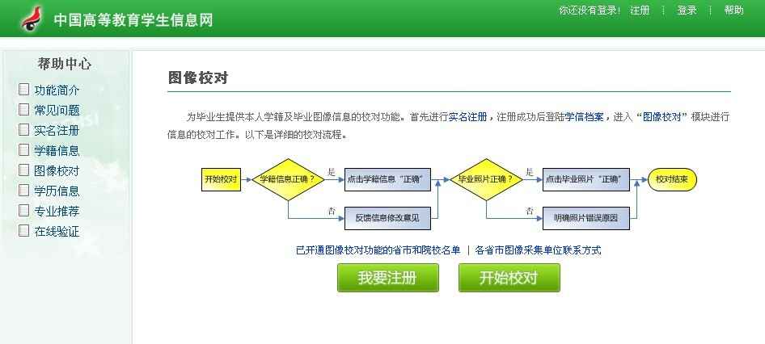
1、实名注册：
（1）单击，进行 “实名注册”，建立学生本人“学信档案”，出现如下界面：
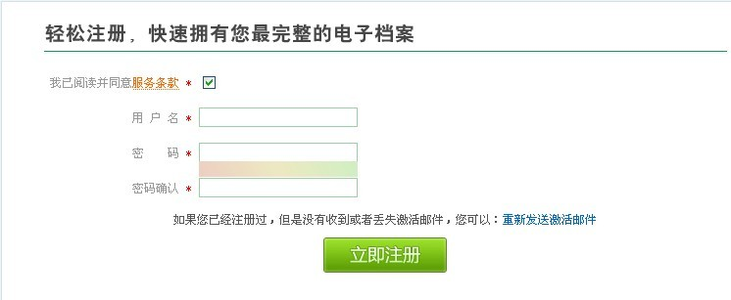
（2）在“用户名”栏中填写“有效邮箱地址，用来接收账户激活邮件”，输入密码（密码由6-30位的英文字母、数字和特殊字符组成，请使用密码强度较高的密码），密码确认后，单击“立即注册”，出现如下界面。
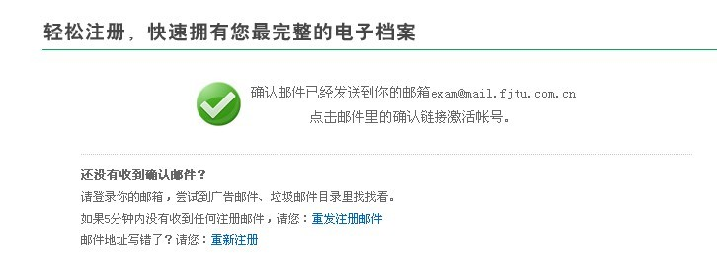
（3）登录个人的邮箱，打开学信网发送的账户激活邮件（如下图所示），激活账号。
（4）进入如下界面，根据提示进行实名注册。（填写前请认真阅读每一项后的提示）
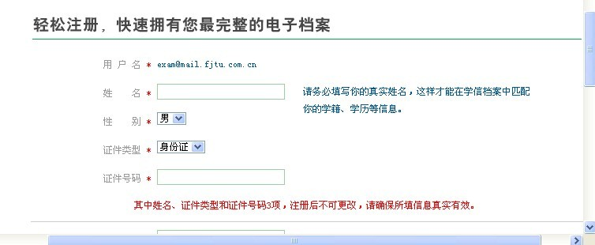
（5）在如上界面的下半部分（如下图）中填写有效的手机号码后，单击，系统将以短信形式将检验码发送到你所填写的手机上。查收短信，获取检验码，并填写到“检验码”栏，单击。
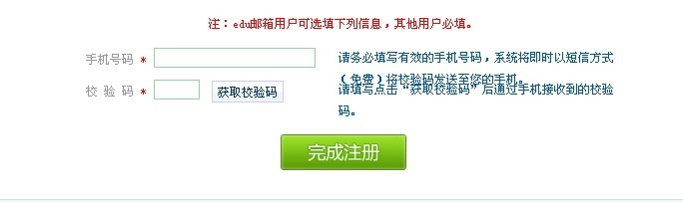
（6）信息确认：请务必认真核对系统弹出的信息确认卡，如有误，请单击“否”，返回上一界面重新填写信息（重复（3）、（4）步骤）；如无误，请单击“是”，弹出如下界面。

（7）试登录，确保注册成功：
选择选项卡，出现如下界面，输入个人注册时所用的邮箱地址和密码，（输入时请注意：字母大小写、大小数字键盘都必须和注册时完全一致，否则无法顺利登录）：
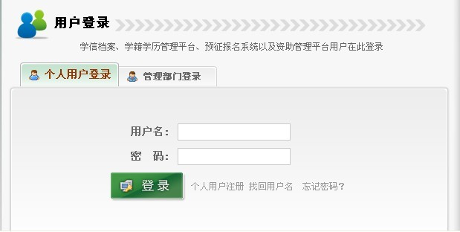
（8）单击，弹出如下页面，实名注册成功，关闭邮箱。
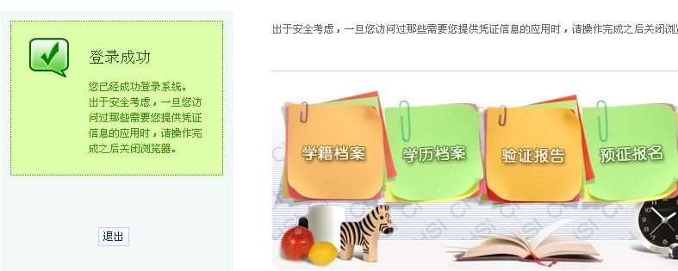
2、登录学信档案，进行“学籍信息校对”和“毕业相片校对”：
（1）登录学信平台，进入“图片校对系统”【重复上面步骤（一）、（二）】，进入图像校对页面，单击右上角的，进入登录页面【重复上面步骤（7）、（8）】
（2）单击选项，进入学信档案界面（如下图）。
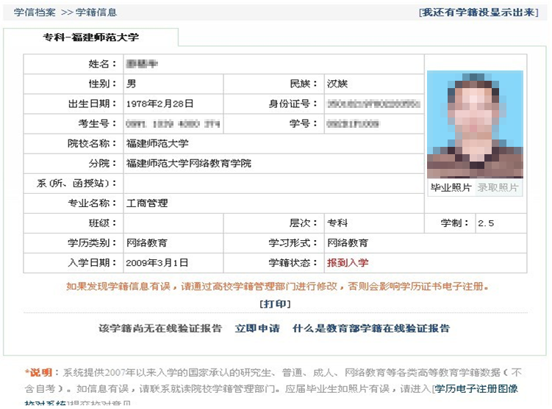
（3）核对个人信息和相片：① 如信息有误，请联系学院教务处填写《厦门兴才学院学生录取信息更正申请表》，并根据勘误原因提交相应材料到我院招生学籍部进行勘误。② 如照片有误，请进入[学历电子注册图像校对系统]提交校对意见。
（4）单击学信档案右下角[学历电子注册图像校对系统]，进入如下界面：
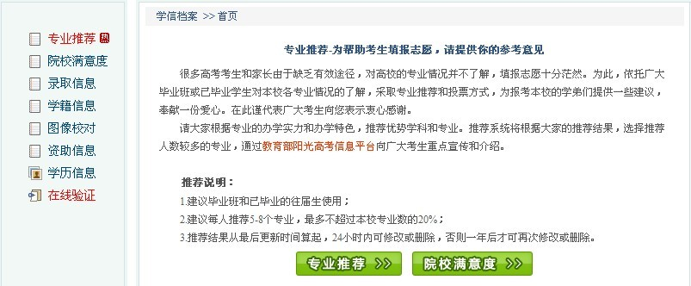
（5）单击界面左侧的，进入如下界面：
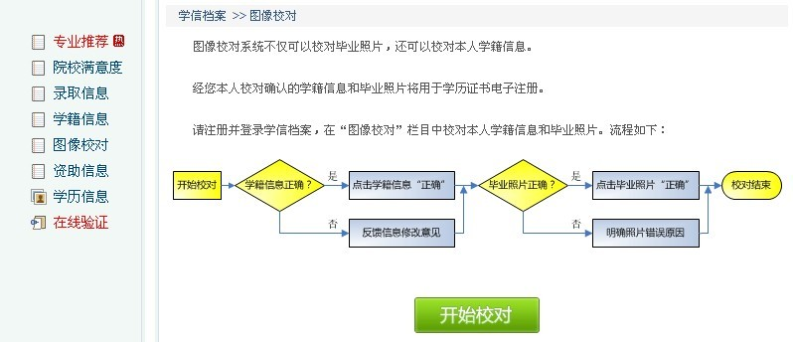
（6）单击，进入校对页面（如下图）：
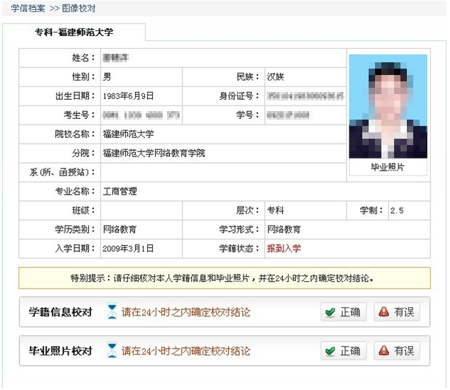
（7）进行“学籍信息核对”，如无误，请单击，继续核对“毕业照片校对”，否则单击，弹出如下界面：
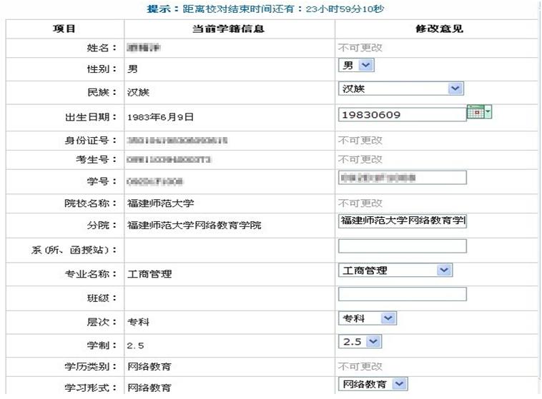
（8）在页面上更改学生个人信息（注意：姓名、身份证号等重要信息学生不可自行更改，如发现有误必须提交勘误申请及相关证明材料，由我院教务处学籍负责人进行勘误。），然后单击，若提交成功则弹出如下界面，单击返回学信档案页面，继续核对“毕业照片校对”。（学生提交学籍信息修改意见后，请及时和我院教务处联系勘误审核。）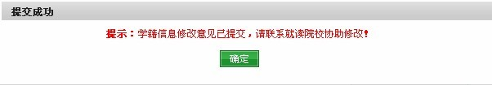
（9）进行“毕业照片校对”，如相片无误，请直接单击。否则，请单击，进入图片勘误页面（如下图），选择相片右边错误原因，单击。
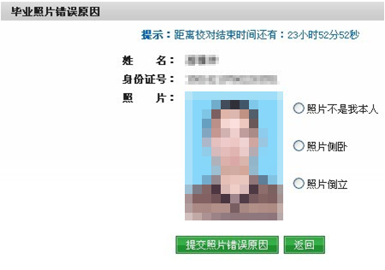
（10）提交相片勘误原因，单击“确认”后，弹出如下界面，单击。 （学生提交相片修改意见后，请及时和我院教务处联系进行相片修改。）
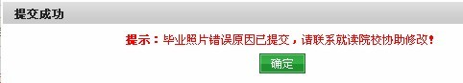
3、校对结束，退出系统。
学生进行学籍信息及相片勘误后请单击“学信档案”右上角的，退出本人学信档案，并请关闭相关页面，以保证个人信息安全。

